МОКУ СОШ с. Пригородного

ИССЛЕДОВАТЕЛЬСКАЯ РАБОТА:
«Краски цветов»

Выполнила ученица 3 класса Шкуратова Полина.
Руководитель Бабай Татьяна Николаевна – учитель начальных классов.

с. Пригородное
2015 г.

Цель: окрасить цветы белой хризантемы в разные цвета.
Задачи:
- Провести эксперимент по окрашиванию белых цветов хризантемы в разные цвета с помощью пищевых красителей и чернил;
- Анализировать полученные результаты;
- Выступить с результатами исследования на школьной научно-практической конференции.
Объект исследования: всасывание пищевых красителей и чернил.
Предмет исследования: хризантема.
Гипотеза исследования: можно ли изменить цвет лепестков белой хризантемы с помощью различных красителей в домашних условиях?
Методы исследования: эксперимент и наблюдение.

Моя исследовательская работа называется «Краски цветов», и начать своё выступление я хотела бы отрывком из стихотворения Владимира Шельске «Дарите женщинам цветы»
Дарите женщинам цветы
На юбилей и годовщину
И даже просто без причины –
Дарите женщинам цветы!..

Дарите женщинам цветы
Пусть редкие и дорогие,
Пусть даже самые простые-
Дарите женщинам цветы!..

Я часто наблюдаю, что люди дарят друг другу цветы. Их дарят не только женщинам, но и мужчинам тоже. А откуда пошла такая традиция – дарить цветы?
Обычай дарить букеты из цветов очень древний. Люди, специально обученные мастерству составления букетов, были еще при королях и императорах. А преподносили букеты только знатным государственным особам.
Хризантемы и пионы были в особом почете на востоке. А в 17 веке тюльпаны сначала стали символом любви, потом – безумия, а потом – Голландии. С тех времен эта страна считается законодателем цветочной моды и экспертом по цветам.
Сейчас цветы преподносят девушкам и женщинам в знак любви и уважения. А откуда эта традиция пришла к нам, если на Руси культа цветов никогда не было? Не было обычая их дарить и даже выращивать. Дело в том, что до 18 века миром завладела мода на выращивание цветов. Поэтому придворные садовники тоже стали разводить розы, гвоздики, герань, тюльпаны.
Сейчас практически любой подарок женщине сопровождается букетом. Женщины ждут цветов по поводу и без. Букет цветов символизирует нежность, любовь, весну, возрождение. Вероятно, именно поэтому любой даме нравится получать цветы.
Уже никто точно не вспомнит, кому пришло в голову сорвать цветок, чтобы его подарить. Но известно наверняка, что уже с давних пор это происходит из года в год. В начале 19 века начали дарить цветы актрисам. От театральных подмостков традиция преподносить букеты стала распространяться дальше. Некоторые считают, что в России она появилась благодаря французской актрисе Марии Тальони. Сейчас цветы дарят, чтобы выразить любовь или радость, печаль или разлуку, а также, чтобы поздравить, принести извинения, намекнуть, словом, проявить свое особое отношение.
«Язык цветов» людям был известен еще в прошлом веке. Составители и дарители букетов знали, что означает цвет растения или в каком случае нужно дарить тот или иной цветок, чтобы без слов сказать о чувствах. Кое-что из этих знаний сейчас забыто, кое-что сохранилось, и люди из поколения в поколение передают уцелевшие сведения о цветочной символике:
- женщинам замужним или в уважаемом возрасте неуместно дарить ярко-красные цветы – такой подарок равнозначен признанию в любви;
- символ невинности и чистоты – белые розы – дарят невестам;
- желтый цвет ассоциируется с разлукой и изменой, поэтому такие цветы лучше не вручать без нужного повода.
А по какому поводу тогда дарят, например, синие розы или вообще цветы с разноцветными лепестками, которые сейчас часто встречаются в букетах? И существуют ли в природе такие цветы? Эти вопросы меня очень заинтересовали. Мне захотелось больше узнать о цветах необычной расцветки.
Из дополнительной литературы и Интернета я узнала, что такие цветы люди получают искусственным путём, используя различные способы окрашивания.
Тогда я высказала предположение, если цветы необычной расцветки люди получают искусственным путём, то можно ли в домашних условиях изменить окраску цветов, используя различные красители?
С этой проблемой я выступила перед классом. Мнения моих одноклассников разделились. Одна половина высказала мнение, что этого сделать невозможно, другая половина предположила, что это возможно.
Чтобы доказать или опровергнуть свою гипотезу, я решила провести эксперимент по окрашиванию цветов.
Для эксперимента я взяла хризантемы белого цвета, пищевые красители: коричневый и зелёный, других цветов красителей, к сожалению, не нашлось, а также чернила «Радуга»: фиолетовые, красные и синие. Используя пищевые и искусственные красители, мне захотелось узнать, одинаково ли будут они окрашивать цветы?
В баночки с водой я добавила красители, опустила в них по одному цветочку и решила фиксировать результаты первые четыре часа с интервалом в час. Закончить наблюдение через сутки от начала эксперимента. (Приложение 1)
Первый час:
Начали окрашиваться цветы в синий, зелёный и коричневый цвет. Цветы, стоявшие в баночках с красным и фиолетовым красителями, оставались белыми.
Второй час:
Наиболее интенсивно окрасился цветок с коричневым красителем, затем зелёным и синим, появились первые признаки у цветка с красным красителем. Цветок с фиолетовым красителем оставался неизменно белым.
Третий час:
Результаты оставались прежними.
Четвёртый час:
Наиболее окрасились цветы в коричневый, зелёный и синий цвет. С красным красителем цветок оставался в том же состоянии, что и был. С фиолетовым красителем цветок оставался белым.
24 часа от начала эксперимента:
Интенсивно окрасились цветы в синий, коричневый и зелёный цвета. Цветы с красным и фиолетовым красителями остались в прежнем состоянии. (Приложение 2)
В результате проведённого эксперимента, моя гипотеза подтвердилась. Изменить окраску цветов в домашних условиях возможно. Причём, цветы, находившиеся в баночках с пищевыми красителями, начали окрашиваться быстрее, чем с искусственными красителями.
В дальнейшем я планирую провести такой же эксперимент, но уже с другими цветами. А так же выяснить, по какой причине не окрасились цветы с красным и фиолетовым красителями.

Используемая литература:
- Тит Том «Научные забавы и занимательные опыты» - М. ; АСТ: Астрель, 2011 г.
- Интернет-ресурсы.

Приложение1.
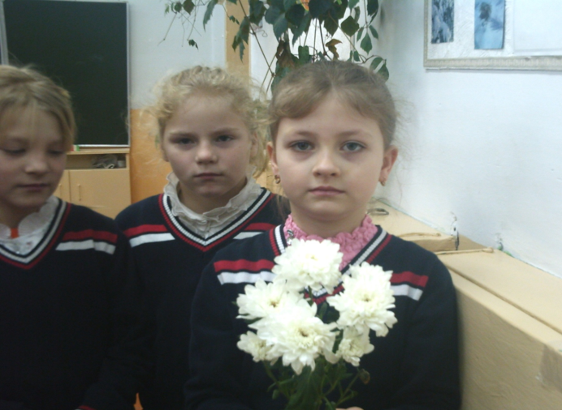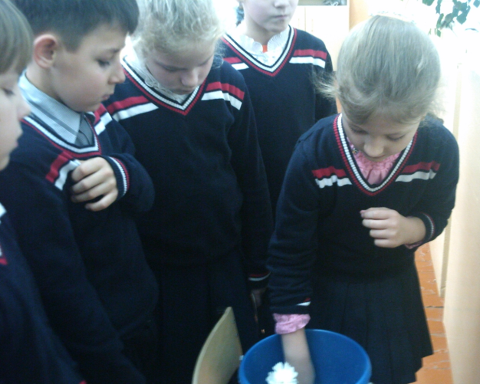
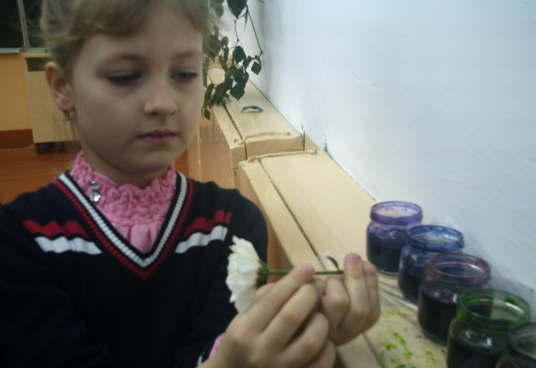

Приложение 2.
